

01/01/2024 a 30/06/2024.
Emitido em 19/08/2024
09:39:10

Período: a

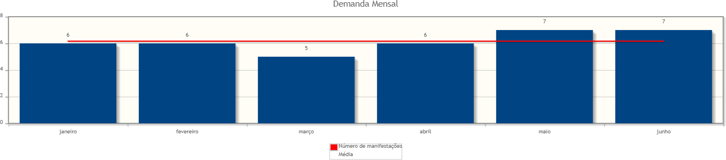


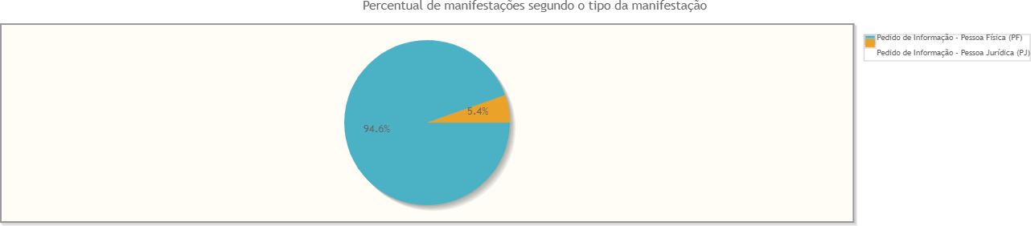

Pedido de Informação - Pessoa Física (PF) | 35 | 94,59%
Pedido de Informação - Pessoa Jurídica (PJ) | 2 | 5,41%

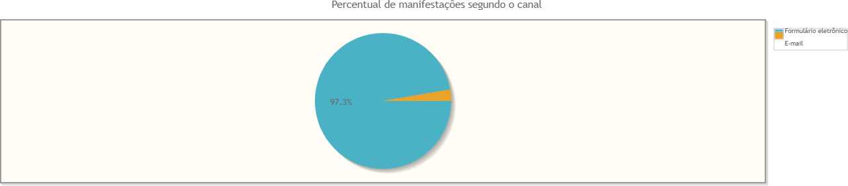

Formulário eletrônico | 36 | 97,30%
E-mail | 1 | 2,70%

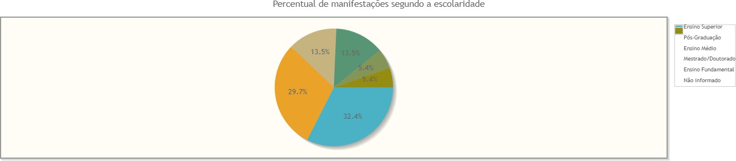

Ensino Superior | 12 | 32,43%
Pós-Graduação | 11 | 29,73%
Ensino Médio | 5 | 13,51%
Mestrado/Doutorado | 5 | 13,51%
Ensino Fundamental | 2 | 5,41%
Não informado | 2 | 5,41%

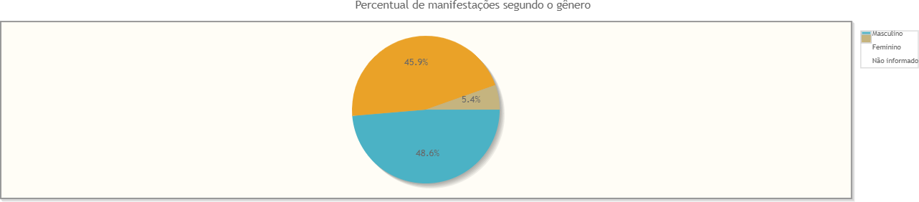

Masculino | 18 | 48,65%
Feminino | 17 | 45,95%
Não informado | 2 | 5,41%

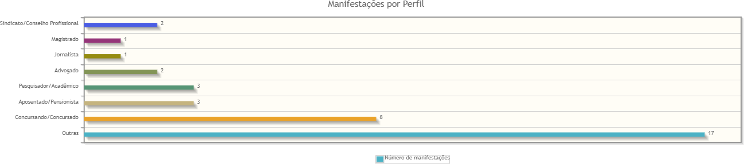

Outras | 17 | 45,95%
Concursando/Concursado | 8 | 21,62%
Aposentado/Pensionista | 3 | 8,11%
Pesquisador/Acadêmico | 3 | 8,11%
Advogado | 2 | 5,41%
Jornalista | 1 | 2,70%
Magistrado | 1 | 2,70%
Sindicato/Conselho Profissional | 2 | 5,41%

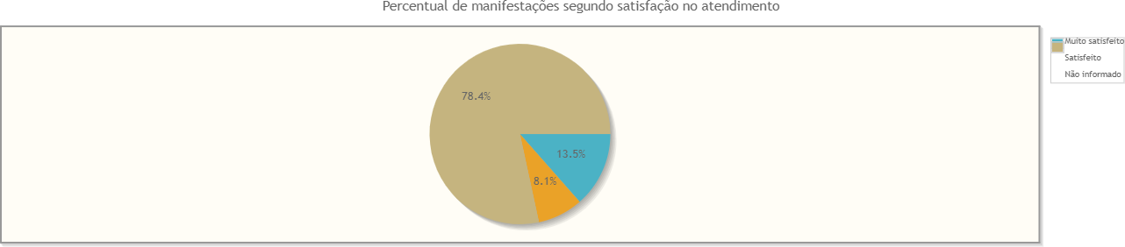

Muito satisfeito | 5 | 13,51%
Satisfeito | 3 | 8,11%
Não informado | 29 | 78,38%

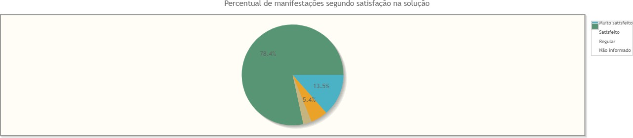

Muito satisfeito | 5 | 13,51%
Satisfeito | 2 | 5,41%
Regular | 1 | 2,70%
Não informado | 29 | 78,38%

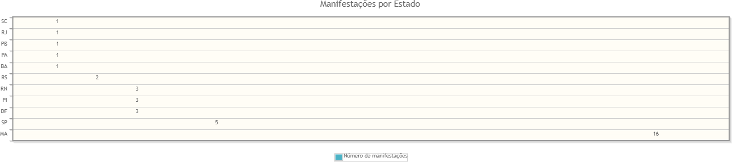

MA 16 43,24%
SP 5 13,51%
DF 3 8,11%
PI 3 8,11%
RN 3 8,11%
RS 2 5,41%
BA 1 2,70%
PA 1 2,70%
PB 1 2,70%
RJ 1 2,70%
SC 1 2,70%

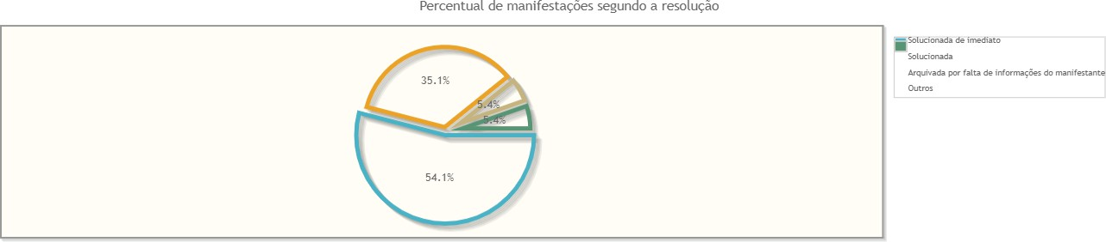

Solucionada de imediato | 20 | 54,05%
Solucionada | 13 | 35,14%
Arquivada por falta de informações do manifestante | 2 | 5,41%
Outros | 2 | 5,41%


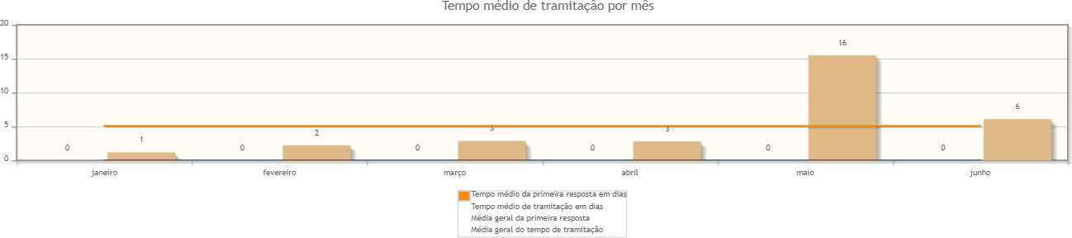

Assuntos e áreas demandadas mais utilizados por tipo de manifestação.



